2018年前三季度电子信息制造业运行情况
来源：信产部 运行监测协调局
2018年前三季度，电子信息制造业继续保持较快增长态势，生产增速在工业各行业中处于领先水平，投资保持两位数增长。受成本压力上升等因素影响，利润增长低于主营业务收入增长，电子产品出厂价格继续下降，但降幅有所收窄。
一、总体情况
前三季度，规模以上电子信息制造业增加值同比增长13.2%，快于全部规模以上工业增速6.8个百分点。其中，一、二、三季度分别增长12.5%、12.3%和14.4%。
前三季度，规模以上电子信息制造业累计实现出口交货值同比增长9.5%，其中9月份增长15.7%。
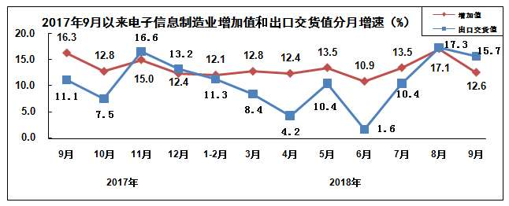
前三季度，规模以上电子信息制造业实现主营业务收入同比增长9.3%，利润总额同比增长2.3%，主营收入利润率为4.39%，主营业务成本同比增长9.8%。9月末，全行业应收账款同比增长23.9%，产成品存货同比增长13.4%。
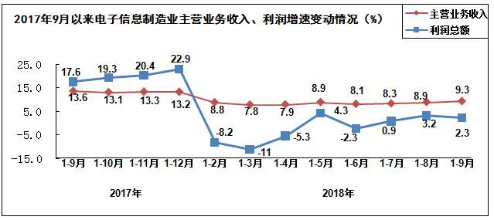
前三季度，电子信息制造业生产者出厂价格同比下降1.9%。9月份，电子信息制造业生产者出厂价格同比下降0.2%，降幅比上月收窄0.6个百分点，连续4个月降幅逐月收窄。
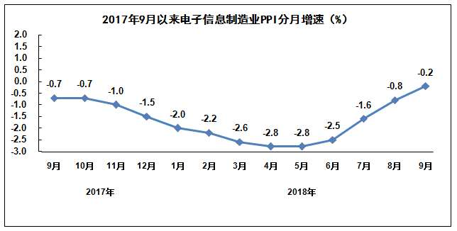
前三季度，电子信息制造业固定资产投资同比增长18.3%，增速同比回落7个百分点，较1－8月份提高1.7个百分点，高于制造业投资增速9.6个百分点。
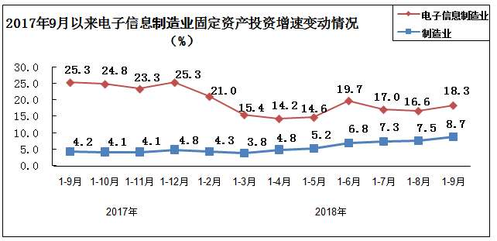
二、主要分行业情况
（一）通信设备制造业
前三季度，通信设备制造业增加值同比增长14.3%，出口交货值同比增长14.3%。主要产品中，手机产量同比下降1.5%；其中智能手机产量同比增长1.6%。
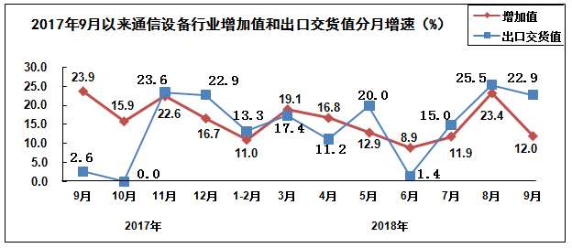
前三季度，通信设备制造业实现主营业务收入同比增长11%；实现利润同比下降6%。
（二）电子元件及电子专用材料制造业
前三季度，电子元件及电子专用材料制造业增加值同比增长14.9%，出口交货值同比增长17.5%。主要产品中，电子元件产量同比增长20.9%。
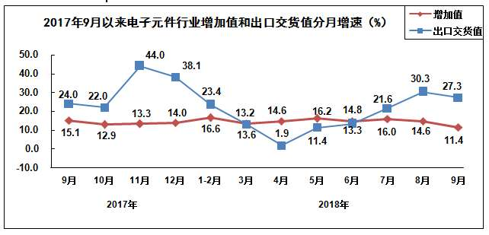
前三季度，电子元件及电子专用材料制造业实现主营业务收入同比增长14.1%；实现利润同比增长25.9%。
（三）电子器件制造业
前三季度，电子器件制造业增加值同比增长15.5%，实现出口交货值同比增长5.9%。主要产品中，集成电路产量同比增长11.7%。
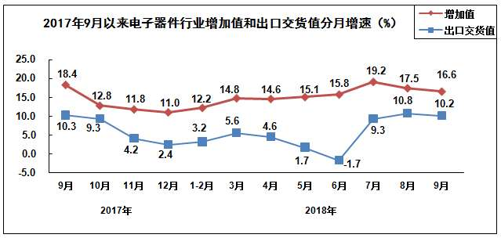
前三季度，电子器件制造业实现主营业务收入同比增长8.3%；利润总额同比下降9.3%。
（四）计算机制造业
前三季度，计算机制造业增加值同比增长9.1%，实现出口交货值同比增长7.3%。主要产品中，微型计算机设备产量同比下降1.1%，其中笔记本电脑产量同比增长1.4%；平板电脑产量同比下降7.7%。
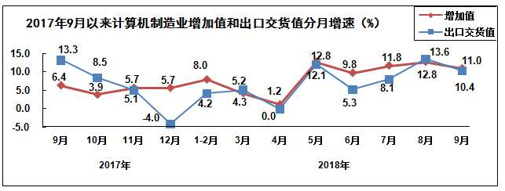
前三季度，计算机制造业实现主营业务收入同比增长8.5%，实现利润同比增长17.7%，分行业中计算机整机制造利润增长26%。

